“身边好人”推荐表

鼓西街道办事处县（市）区或单位： 2019年8月
姓名 | 苏良琪 | 性别 | 男 | 民 族 | 汉 | 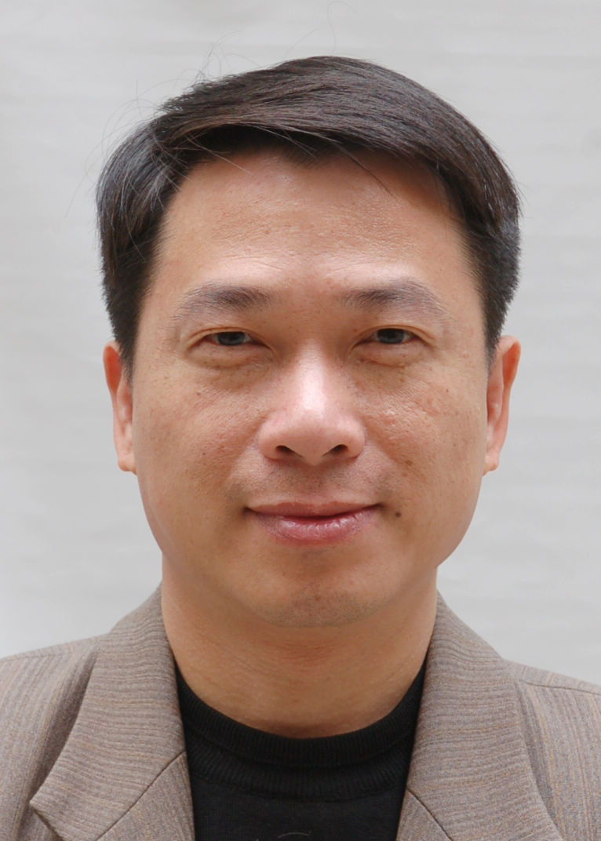
出生  年月 | 1963.03 | 政治  面貌 | 群众 | 参加工  作时间 | 1984.08
单位  职务 | 福建省教育考试院考试服务中心党支部书记、主任 |  |  | 文 化  程 度 | 本科
推荐类型 | □助人为乐 □见义勇为 □诚实守信■敬业奉献 □孝老爱亲
主  要  事  迹 | 创新工作模式，全力以赴为考生服务  简要事迹：苏良琪，男，1963年3月出生，福建省教育考试院考试服务中心党支部书记、主任，福建省社会艺术教育学会会长，副研究员。曾任中国高等教育学会自学考试分会报刊宣传委员会常务副秘书长，长期从事教育和考试工作。“一岗双责”，党政工作双肩挑。以身作则、忠于职守，勤奋敬业、甘于奉献，拼搏进取、勇于开拓创新，具有很强的事业心、高度的责任感和良好的职业道德，热心社区公益事业和活动，成效显著。2013年以来，在苏良琪的领导下，考试服务中心职能范围和业务功能不断扩大，各类考试报考人数逐年增长；在苏良琪的带动下，考试服务中心干部职工切实转变工作作风，各项工作变被动为主动。如今，考试服中心已拥有一支愿干事、能干事、干成事的干部队伍，初步形成集美、英、德、日、韩等国际知名，以及教育部考试中心等国内一流证书考试项目于一体的综合性、专业化、服务型考试机构。  主要事迹：  苏良琪认真履行“一岗双责”，以党建总揽全局，带领考试服务中心全体工作人员，按照省考试院总体工作部署，以办“人民满意、社会满意、考生满意”的考试为工作目标，发展与安全并重，管理与服务并举，在大力推进各类考试稳步发展的同时完善规章制度，创新工作思路，加大宣传力度，拓宽服务领域，强化队伍建设，实行精细化管理，严密组织实施各类考试，为考生提供周到细致的服务，进一步提高了各类考试的社会影响力和公信力。  勇于开拓创新，积极探索教育考试工作的方法，注意协调各方面关系，善于调动周围人员积极开展工作。在苏良琪的带领下，考试服务中心工作人员内增素质、外树形象，切实转变工作作风，走出办公室，开展考试项目进社区、进校园、进厂矿活动，多渠道、多层次进行宣传推广，各项工作变被动为主动，并取得长足的发展。各类考试项目报考人数逐年递增，业务功能不断扩大，逐步形成一支愿干事、能干事、干成事的队伍。目前，考试服务中心已经初步形成集美、英、德、日、韩等国际知名，以及教育部考试中心等国内一流证书考试项目于一体的综合性、专业化、服务型考试机构。  工作责任心强，放弃绝大多数的节假日休息时间，坚守在每一场次的考试第一线，每年工作时间长达330天以上。2013年以来，苏良琪每年组织实施托福、GRE、中国书画等级考试、剑桥少儿英语考试、中央音乐学院校外水平等级考试等12个项目、100场次的考试，考风考纪良好，实现“平安考试”的工作目标，考试服务中心多次获得上级部门的一致好评。2013年获教育部考试中心授予的“中国书画等级考试优秀省级承办机构”称号、获中央音乐学院授予的“中央音乐学院校外音乐水平考级20周年杰出奉献奖”称号，2014年获教育部考试中心授予的“剑桥少儿英语优秀承办机构”、获“第三届全国剑桥少儿英语大奖赛优秀组织奖”称号，2016年获“托福、GRE网考工作表现优秀考点”称号，2018年获教育部考试中心和美国教育考试服务中心联合颁发的“托福考试优秀考点”称号。  注重科学研究，并善于运用科研成果指导实际工作。长期以来，苏良琪在工作之余，还致力于教育考试理论的研究与探索，先后参与《中国公务员考试大辞典》（分类主编）、《中国自学考试学分制研究》、《根植沃土》（编委）等专著的撰写，多次承担省教育考试科研课题的研究任务，发表学术论文、译文数十篇。参与研制的《微机自动出试卷》科研课题，成果运用于实际工作中，提高了命题的科学性，减少了差错率，降低了人力物力财力。  认真履行“一岗双责”，积极开展形式多样的党建活动，大力推进党建创新工作。考试服务中心党支部自2016年成立以来，苏良琪把深入贯彻落实习近平新时代中国特色社会主义思想和党的十九大精神作为推进支部党建工作的源动力，认真履行支部党建“第一责任人” 职责，认真思考、谋划支部党建工作，充分发挥党支部总揽全局、协调各方的作用，把党建工作与各项业务工作同安排、同部署，有效增强了党支部的凝聚力、战斗力和创造力。  鼓西街道西湖社区书记陈素芬表示，苏良琪同志以身作则，敬业奉献，主动作为，常年坚守在教育考试工作第一线，经常深入基层密切联系群众，用自己的实际行动带出一支愿干事、能干事、干成事的干部队伍，走出一条与社区共同推进社区党建工作的新路子，密切了党群干群关系，促进了社会的和谐与进步，是大家心中的好人。  主要荣誉：  1999年获得教育部考试中心授予的“全国计算机等级考试先进工作者”称号，2009年获福建省自考委会授予的“先进工作者”称号，2010年获福建省终身教育促进委员会授予的福建省终身教育“先进工作者”称号，2011年获福建省自考办党支部授予的“优秀共产党员”称号，2017年、2018年连续两次获福建省教育考试院党委授予的“优秀共产党员”称号， 2018年获福建省教育考试院“第十三届精神文明单位创建先进个人”称号。
注：用■表示“推荐类型”

